# 电影推荐系统需求说明

## 用户需求：

1. 游客
2. 注册
3. 评分
4. 打标签
5. 查看推荐结果

## 系统功能需求：

### 电影：

1. 热门排行
2. 电影分类
3. 标签管理
4. 飘红
5. 新增电影

### 用户：

1. 新用户（打标签）
2. 浏览历史
3. 标签管理
4. 评分管理

### 推荐引擎：

1. 用户/电影 冷启动
2. 多路召回
3. 离线排序与在线排序
4. 重排序

### 数据处理引擎：

1. 存储
2. 日志分析
3. 数据清洗
4. 数据流

## 系统架构



## **前后端总体框架**

总体框架分为前端与后端，前端是用户操作，系统展示推荐电影列表的设备，后端的主要任务是根据用户的行为提供电影推荐列表。

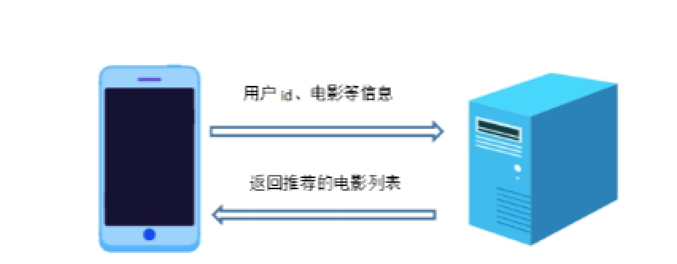

前端 后端

总体架构

1. 前端

前端部分采用APP的形式展现，前端主界面主要有三部分组成，如下图所示。

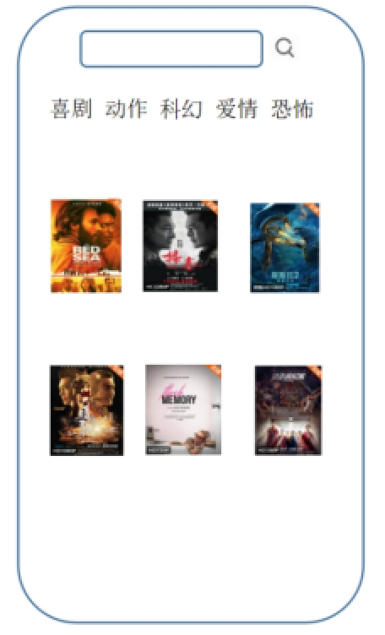

电影APP推荐界面

（1）搜索框

搜索框满足用户搜索想看的电影。

1. 电影分类

搜索框下面是电影的分类，用户可以选择具体类别的推荐电影，分类条可以左右滑动来查看屏幕外的分类（屏幕内无法将所有的分类全部展示，所以需要滑动来）

1. 展示页

分类条下面是推荐的电影展示页面，这里展示用户搜索的或者推荐的电影信息。

1. 后端

后端部署在阿里云服务器上，系统为Ubantu16.04 64bit 2Gb内存。后端接收到前端发送的用户的id和电影名称等信息，根据模型计算的电影排序列表返回给前端。

## 推荐模型

### 召回

根据数据特点设计多路召回分支（i2i,u2u,hot2i等）。

涉及的召回算法：UserCF、ItemCF、FM、Word2Vec(做词向量或者其他特征的embedding)

### 排序

离线模型使用GDBT+LR、Wide&Deep（二者对比，选择AUC高的模型）

在线LR+FTRL

### 冷启动

用户冷启动：基于新用户打标签进行推荐，基于流行度推荐

物品冷启动：基于电影本身属性进行推荐

数据集：MovieLens